08 januari 2013 EMBARGO 08.01.2013 – 02.00 CET
07.01.2013 – 17.00 PST
Slimmer fotograferen, makkelijk delen
Nieuwe Cyber-shots™ van Sony met ongeëvenaarde beeldkwaliteit, verbeterde Optical SteadyShot en wifi
- Verbeterde Optical SteadyShot, zelfs efficiënt bij het inzoomen
- Aangepaste Superior Auto voor betere resultaten met bewegende onderwerpen
- Geïntegreerde wifi om makkelijk beelden te delen en te back-uppen
- Onmiddellijk geretoucheerde portretfoto's met het nieuwe Beauty Effect
- Advanced Flash verfraait foto's van afgelegen onderwerpen
De nieuwste Sony Cyber-shots™ bieden nog meer interessante mogelijkheden voor het vastleggen en delen van je waardevolle herinneringen, of het nu gaat om een avontuurlijke vakantie, een leuk feestje of een karaktervolle portretfoto.
De slanke, stijlvolle Cyber-shot™-modellen WX200, WX80 en WX60 zijn uitgerust met de veelgeprezen Exmor R™ CMOS-sensor van Sony die zowel DSC-TF1
sprankelende en gedetailleerde foto's als Full HD-filmpjes levert.
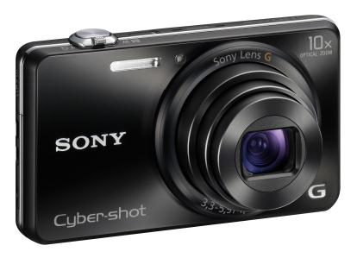
Tot vier keer efficiënter dan vorig jaar¹: de Optical SteadyShot-functie op de Exmor R™ CMOS-modellen zorgt ervoor dat camerabewegingen minder impact hebben op je foto's, zelfs wanneer je moet inzoomen, een handeling die vaak leidt tot onscherpe beelden.
Op de drie Exmor R™ CMOS-modellen vind je nu ook een vernieuwde Superior Auto-functie, waarmee je nog makkelijker de juiste camera-instellingen selecteert. Superior Auto herkent een nog ruimer gamma opnamesituaties én heeft een verbeterde bewegingsdetectie.
De ingebouwde wifiverbinding (Cyber-shot™ WX200 en WX80) maakt beelden delen
DSC-WX200 makkelijker dan ooit. Verzend je foto's in volledige

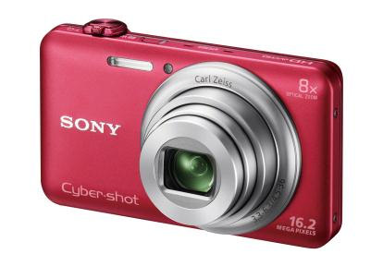
resolutie draadloos naar je smartphone of tablet, om ze vervolgens te uploaden naar je favoriete sociale netwerksites met behulp van Sony’s PlayMemories Mobile-app. Bekijk je foto's op je netwerktelevisie of backup je foto's en filmpjes meteen van je camera op een pc zonder gebruik van kabels.
Dankzij de wifiverbinding kan je je smartphone zelfs gebruiken als een handige afstandsbediening voor je Cyber-shot™. Zo heb je als het ware een tweede sluiterknop op zak: perfect voor zelfportretten of groepsfoto's waarop je zelf niet wil ontbreken. Maar ook andere camerafuncties kunnen op afstand worden bediend: filmopname starten, zoomen, flashmodus selecteren, de self-timer en het herbekijken van foto's². DSC-WX80
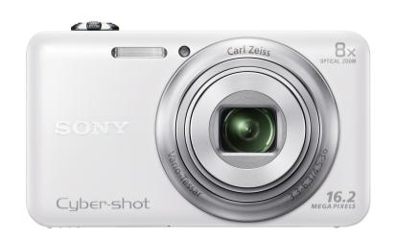
Alle nieuwe Cyber-shots™ zijn uitgerust met Beauty Effect, waarmee je de gaafste portretfoto's realiseert. Eens de fotosessie beëindigd, zal de camera de foto's intelligent retoucheren door huidvlekken en rimpels te verwijderen, half gesloten ogen openen, tanden witter maken en een glanzend voorhoofd matter maken. Deze instantfunctie, die zowel bij mannen als vrouwen werkt, levert automatisch resultaat op, en veel sneller dan met een computerprogramma voor beeldbewerking.
Verder zijn alle nieuwe modellen ook uitgerust met Advanced Flash, dat de gevoeligheid van de camera stimuleert waardoor afgelegen onderwerpen helderder lijken bij eenzelfde lichtniveau³. De uitbreiding van het nuttige flashbereik van de camera is beslist een troef voor feestfoto's, wanneer de ingebouwde flash van je camera het moeilijk krijgt om alle actie vast te leggen.
DSC-WX60
Alle Exmor R™ CMOS-modellen zijn bovendien compatibel met het nieuwe TRILUMINOS™ Colour⁴, dat je je mooiste herinneringen in schitterende, natuurgetrouwe kleuren weergeeft. Telkens je foto's en filmpjes bekijkt op een BRAVIA televisie met “TRILUMINOS™ Display”-ondersteuning, krijg je een enorm gamma van levendige en uiterst realistische kleuren te zien.

De nieuwe Cyber-shots™ van het seizoen in één oogopslag
De slanke, compacte Cyber-shot™-modellen WX200, WX80 en WX60 leggen schitterende foto's en Full HD-filmpjes vast in een lichte, stijlvolle camera die ideaal is voor op reis of tijdens je dagelijkse bezigheden.

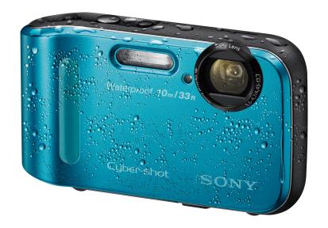
De solide Cyber-shot™ TF1 is stevig genoeg voor al je activiteiten: hij is bestand tegen sneeuw, zand, stof en vriestemperaturen en kan zelfs onderwater worden gebruikt tot op een diepte van 10 m⁵. De sportieve, schokbestendige behuizing werd specifiek bedacht om makkelijk te kunnen werken met de camera en omvat handige bedieningsknoppen die op geen enkele manier je fotografeerplezier in de weg staan, of je nu houdt van trektochten, modderige fietsroutes, het strand of het DSC-TF1
zwembad. De camera past de helderheid van het lcd-scherm automatisch aan, zodat je je opnames steeds duidelijk te zien krijgt, zowel binnenshuis als buitenshuis.
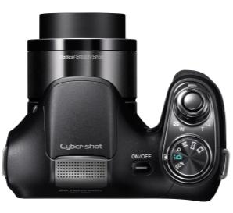
Dankzij zijn krachtig 26x optisch zoombereik maak je met de Cyber-shot™ H200 foto's als een professional, zonder dat je van objectief hoeft te verwisselen. De ergonomische cameragreep en de DSLR-achtige stijl hebben we uit Sony’s α -gamma met onderling verwisselbare objectieven gehaald.
DSC-H200
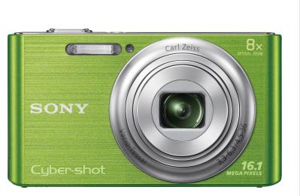
De lichte, compacte Cyber-shot™ W730 maakt fotograferen verfrissend eenvoudig, terwijl de W710 is uitgerust met grote, ongecompliceerde knoppen die beginnelingen in de fotografie zullen geruststellen. Maak zelf haarscherpe foto's en HD-filmpjes, zonder je druk te maken over ingewikkelde camera-instellingen of complexe bedieningsknoppen. DSC-W730

Overzicht van de kenmerken
Cyber-shot™ WX200 - Exmor R™ CMOS-sensor met 18,2 effectieve megapixels, Sony G-objectief met 10x optische zoom, verbeterde Optical SteadyShot, Full HD-video, Superior Auto, ultrasnelle Autofocus, wifi, Beauty Effect, Advanced Flash
Cyber-shot™ WX80 - Exmor R™ CMOS-sensor met 16,2 effectieve megapixels, Carl Zeiss Vario-Tessar-objectief met 8x optische zoom, verbeterde Optical SteadyShot, Full HD-video, Superior Auto, wifi, Beauty Effect, Advanced Flash
Cyber-shot™ WX60 - Exmor R™ CMOS-sensor met 16,2 effectieve megapixels, Carl Zeiss Vario-Tessar-objectief met 8x optische zoom, verbeterde Optical SteadyShot, Full HD-video, Superior Auto, Beauty Effect, Advanced Flash
Cyber-shot™ TF1 – waterbestendig tot op 10 m, bestand tegen stof, schokken en vriestemperaturen⁵; Super HAD CCD-sensor met 16,1 effectieve megapixels, objectief met 4x optische zoom, Optical SteadyShot, HD-video, Beauty Effect, Advanced Flash
Cyber-shot™ H200 – Super HAD CCD-sensor met 20,1 effectieve megapixels, Sony-objectief met 26x optische zoom, HD-video, Intelligent Auto, Beauty Effect, Advanced Flash, compatibel met droge AA-batterijen
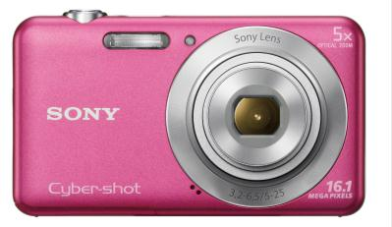
Cyber-shot™ W730 - Super HAD CCD-sensor met 16,1 effectieve megapixels, Carl Zeiss Vario-Tessar-objectief met 8x optische zoom, Optical SteadyShot, HD-video, Intelligent Auto, Beauty Effect, Advanced Flash
Cyber-shot™ W710 – Super HAD CCD-sensor met 16,1 effectieve megapixels, Sony-objectief met 5x optische zoom, HD-video, Intelligent Auto, Beauty Effect, Advanced Flash
Verder is er ook een ruime keus aan officiële Cyber-shot™-accessoires van Sony zoals draagtassen, riemen, DSC-W710
batterijen en laders, desgevallend in bijpassende kleuren. Het volledige gamma Cyber-shot™-accessoires vind je hier: http://www.sony.be/lang/nl/hub/cyber-shot-digitale-cameras/accessoires.
1 Verbeterde beeldstabilisatie bij de DSC-WX200, in vergelijking met het voorgaande model DSC-WX100. Vergelijking na conversie in sluitertijdwaarde bij telefotozoom (gemeten door Sony).
2 Foto's worden via wifiverbinding opgeslagen op smartphone/tablet met een effectieve resolutie van 2 megapixels. Met Cyber-shot™ vastgelegde filmpjes kunnen niet worden opgeslagen op smartphone/tablet.
3 Beeldformaat (pixels) wordt gereduceerd bij gebruik van Advanced Flash met W710, W730, TF1, H200.
4 "TRILUMINOSTM Colour" en "TRILUMINOSTM Display" zijn exclusieve marketing/promotienamen van Sony voor producten en diensten die een ruim kleurengamma bieden voor de weergave van video's en foto’s.
5 Cyber-shot™ TF1: waterbestendigheid gelijkwaardig aan IEC60529 IPX8. De camera kan worden gebruikt onder water tot op een diepte van 10 m gedurende 60 minuten.
Stofbestendigheid gelijkwaardig aan IEC60529 IP6X.
Schokbestendigheid in overeenstemming met de MIL-STD 810F Method 516.5-Shock-normen. Dit product is geslaagd voor de valtest van een hoogte van 1,5 m op een 5 cm dikke multiplexplaat. Afhankelijk van het gebruik en de omstandigheden worden geen garanties verleend met betrekking tot schade aan, de slechte werking of waterbestendige prestatie van deze camera.
De autonomie van de batterij kan verminderen bij lage temperaturen.

Belangrijkste specificaties
 | W710 | W730 | WX60 | WX80 | WX200 | TF1 | H200
Objectief | Sony-objectief | Carl Zeiss | Carl Zeiss | Carl Zeiss | Sony G- objectief | Sony- objectief | Sony- objectief
Optische zoom /  Clear Image Zoom | 5x / - | 8x / - | 8x / 16x | 8x / 16x | 10x / 20x | 4x / - | 26x / -
Beeldsensor / effectieve megapixels | Super HAD CCD 16,1MP | Super HAD CCD 16,1MP | Exmor R™ CMOS 16,2MP | Exmor R™ CMOS 16,2MP | Exmor R™ CMOS 18,2MP | Super HAD CCD 16,1MP | Super HAD CCD 20,1MP
BIONZ-processor | - | Ja | Ja | Ja | Ja | - | -
Lcd | 2.7-type ClearPhoto | 2.7-type ClearPhoto | 2.7-type ClearPhoto | 2.7-type ClearPhoto | 2.7-type ClearPhoto | 2.7-type ClearPhoto | 3.0-type ClearPhoto
Verbeterde  Superior Auto | - | - | Ja | Ja | Ja | - | -
Verbeterde Optical SteadyShot | - | - | Ja | Ja | Ja | - | -
Advanced Flash | Ja | Ja | Ja | Ja | Ja | Ja | Ja
Beauty Effect | Ja | Ja | Ja | Ja | Ja | Ja | Ja
Wifi | - | - | - | Ja | Ja | - | -
TRILUMINOS Colour | - | - | Ja | Ja | Ja | - | -

Richtprijzen (incl. BTW en recupelbijdrage)
DSC-WX200 250 EUR in zwart of zilver januari 2013
DSC-WX80 190 EUR in zwart, wit of rood januari 2013
DSC-WX60 170 EUR in zwart of wit januari 2013
DSC-TF1 200 EUR in zwart, rood of blauw februari 2013
DSC-H200 230 EUR in zwart januari 2013
DSC-W730 130 EUR in zwart, zilver, roze, blauw of groen januari 2013
DSC-W710 100 EUR in zwart, zilver of roze januari 2013

Inlichtingen voor consumenten
Customer Information Center – 070 222 130

Perscontact
Pr-ide - Arne Van Ongeval – 02 792 16 53 – sony@pr-ide.be

Sony Belgium – Ann Glorieus – 02 724 19 21 - ann.glorieus@eu.sony.com
Sony

Dankzij z’n brede aanbod gaande van elektronica, telefonie, muziek, films, gaming tot het Sony Entertainment Network, kan Sony een geïntegreerde entertainment ervaring aanbieden en neemt zodoende een bevoorrechte plaats in bij ’s werelds grootste consumentenmerken. Sony staat bekend om zijn audiovisuele producten voor zowel consumenten als professionals, zoals de zoals de BRAVIA™ LCD High Definition (HD)-tv, het Cyber-shot™ digitaal fototoestel, de Handycam®-camcorder, “α” (lees alfa) digitale reflexcamera, Xperia™ Tablet en de WALKMAN® mp3-speler, maar ook om zijn VAIO™-pc's en professionele 3D HD-camera's.
Surf naar www.sony-europe.com voor meer informatie over Sony Europe of naar www.sony.net voor meer informatie over Sony Corporation. Europese persinformatie vindt u dan weer op presscentre.sony.eu

“Sony”, “WALKMAN”, “VAIO”, “Cyber-shot”, “Handycam”, “α”, “BRAVIA” en “Xperia” zijn al dan niet gedeponeerde handelsmerken van Sony Corporation. Alle overige handelsmerken of gedeponeerde handelsmerken zijn eigendom van hun respectieve eigenaren.

